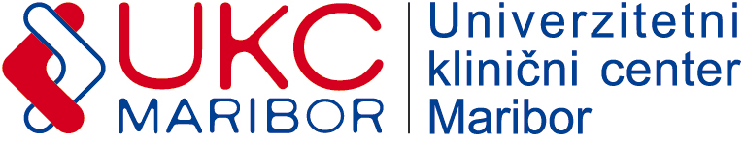
SLUŽBA ZA NABAVO OPREME, MATERIALA IN STORITEV
Oddelek nabave nezdravstvenega materiala in storitev
Ljubljanska ulica 5, 2000 Maribor, Slovenija
Tel.: 00386 2 321 25 93

Številka: 422-E-PL-42-20D
Datum:28.10.2020

POVPRAŠEVANJE

Spoštovani!

Vabimo vas k oddaji ponudbe za: »PLASTIFICIRANJE OBRAZCA «.
Predmet naročila za oddajo ponudbe je podrobneje specificiran v specifikaciji zahtev naročnika.

Rok za sprejem ponudb: 28.10.2020 do 10.00 ure.

Merilo za izbor: najnižja končna vrednost ponudbe v EUR brez DDV.
Pri oblikovanju cene upoštevajte:

- Plačilo: 60 dni od prejema pravilno izstavljenega računa;
- dostava: UKC Maribor;
- popuste in rabate;
- davek na dodano vrednost (izkazati je potrebno stopnjo in znesek DDV);
- morebitne druge stroške.

Ponudbo pošljite na e-poštni naslov:

peter.leskovar@ukc-mb.si

Specifikacija zahtev naročnika:

- Plastificiranje obrazcev A4 (storitev mora biti opravljena in vrnjena do 28.10 2020, do 12.00 ure v prostore naročnika) kos 77

SLUŽBA ZA NABAVO OPREME, MATERIALA IN STORITEV
Oddelek nabave nezdravstvenega materiala in storitev

Peter Leskovar

